ANEXO FOTOGRÁFICO
FOTO 01 – Entrevista com a esposa do senhor Alfredo Ursolino Dias, na área urbana de Cerro Azul. (ponto 1) | FOTO 02 – Entrevista com o senhor Divonsir, no bairro do Quarteirão dos Órfãos, área urbana de Cerro Azul. (ponto 2)
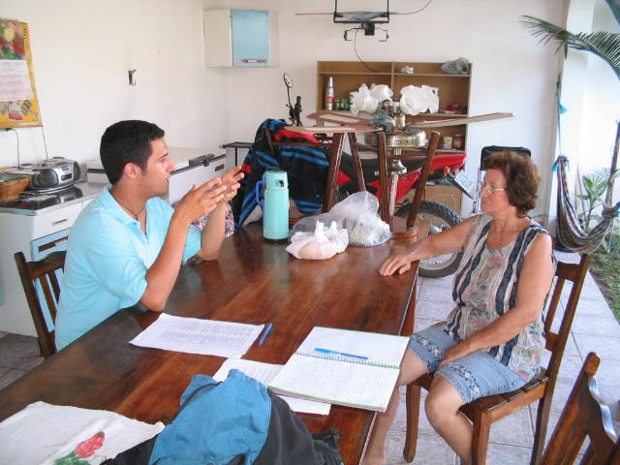 | 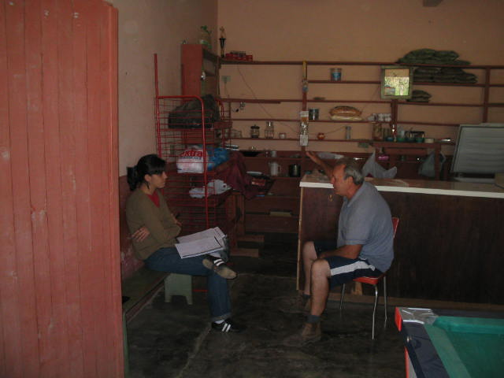
FOTO 03 – Família do senhor Ataíde Blum, no bairro Boi Perdido, área rural de Cerro Azul. (ponto 4) | FOTO 04 – Entrevista com o senhor Pedro Scremim, no bairro de Ribeirão Bonito do Chapéu, área rural de Cerro Azul. (ponto 7)
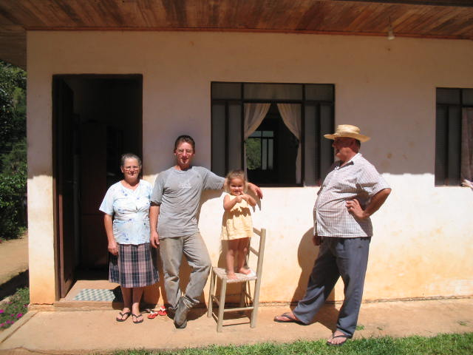 | 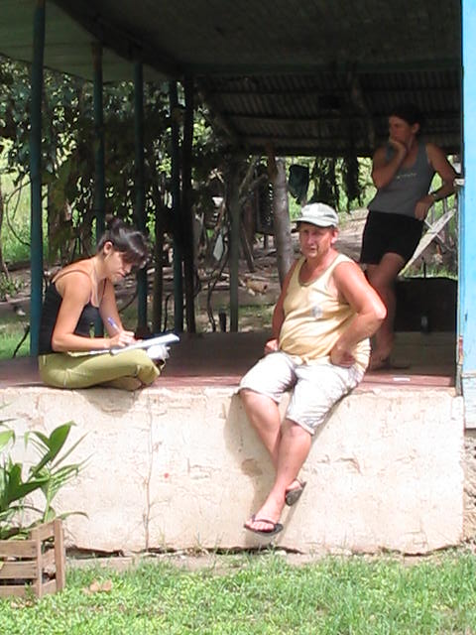
FOTO 05 – Entrevista com o senhor José Maria Baque, no bairro do Turvo, área rural de Doutor Ulysses. (ponto 9)
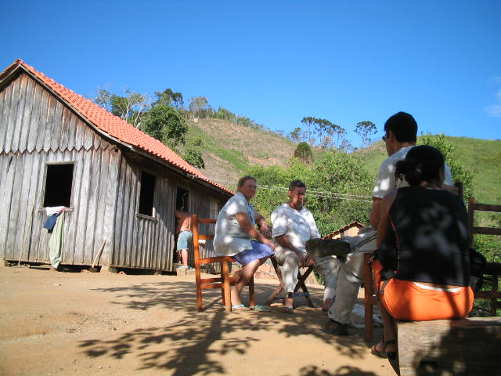

FOTO 06 – Entrevista com o senhor Joel do Espírito Santo, no bairro Quarteirão do Severo, na área rural de Doutor Ulysses. (ponto 10) | FOTO 07 – Propriedade do senhor Sebastião dos Santos, no bairro km 4 na área urbana de Adrianópolis. (ponto 12)
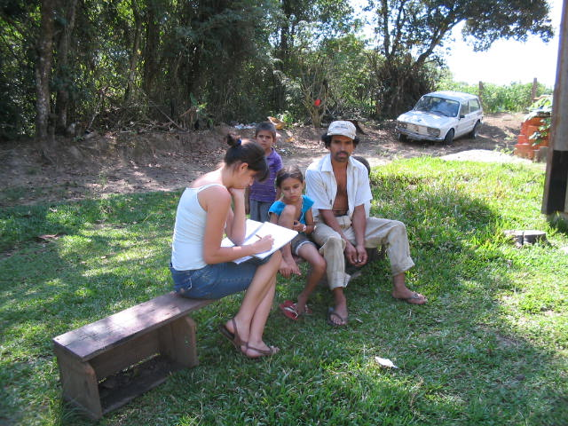 | 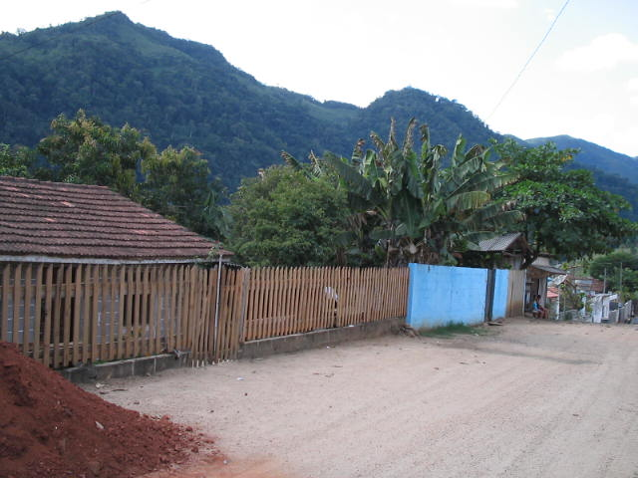
FOTO 08 – Imóvel do senhor João Gomes Duarte, no bairro de Catas Altas, área rural de Ribeira. (ponto 14) | FOTO 09 – Entrevista com o senhor Joaquim Pina, no bairro Capivarizinho, na área rural de Colombo. (ponto 15)
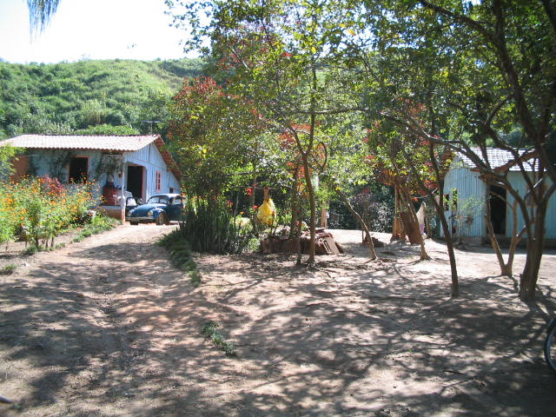 | 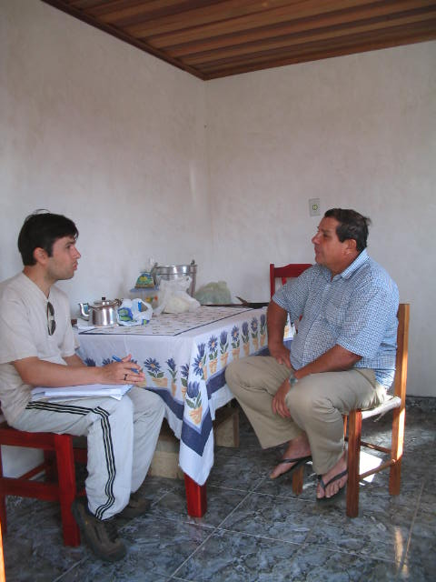
FOTO 10 – O prédio não terminado ao fundo é do senhor Gil Manente Ribas (marido de Raquel Fernandes Gouveia), localizado na Avenida Carlos Gomes, na área urbana de Cerro Azul. (ponto 16)
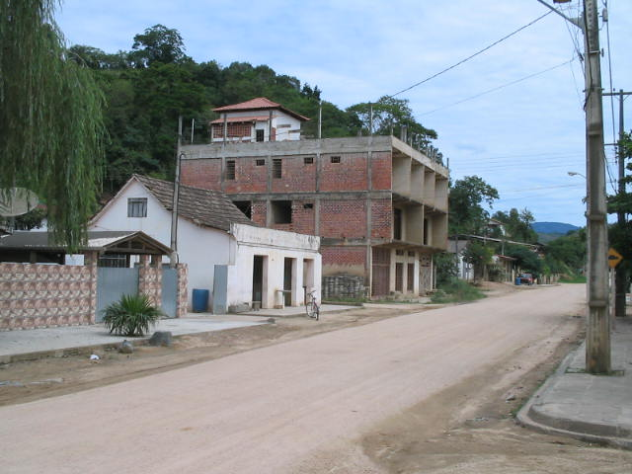

FOTO 11 – Imóvel do Sr. Djalma Barbiot, no bairro Panelinha, no bairro Catas Altas, área rural de Ribeira (ponto 14).
